COLEGIO METROPOLITANO DEL SUR
Resolución No 0427 del 11 Mayo de 2010

GUIA # 02 SEGUNDO PERIODO
Área: MATEMÁTICAS | Asignatura: ARITMÉTICA | Fecha: Mayo de 2015 | GRADO: Sexto
Nombre del Estudiante: |  | Tema: Las Fracciones y los decimales | Unidad:
Nombre del Docente: MARIA ALEJANDRA CEDIEL TIRADO. |  | Tiempo disponible:
Indicadores de desempeño:

- NUMEROS DECIMALES: FRACCIONES DECIMALES
Las fracciones decimales son fracciones cuyo denominador es una potencia de diez. Las fracciones decimales se nombran según la potencia de diez que presenten. Así:
FRACCION | 1/ 10 | 1 /100 | 1 /1000 | 1/10.000
LECTURA | Un decimo | Un centésimo | Un milésimo | Un diezmilésimo

2. DECIMALES: Un numero decimal es la notación de una fracción decimal. Consta de una parte entera y una parte decimal separadas por comas, llamada coma decimal.
- Parte Entera: Son las cifras ubicadas a la izquierda de la coma: unidades, decenas, centenas, unidades de mil …
- Parte Decimal: Son las cifras que están a la derecha de la coma: decimas, centésimas, milésimas, diezmilésimas…

3. CONVERSIONES: Las fracciones y los decimales se pueden convertir de una representación a otra, De este modo se puede convertir:
- Una fracción decimal a decimal
- Un decimal a fracción decimal
- Una fracción no decimal a decimal

3.1 Conversión de fracción decimal a decimal: Se escribe el numerador de la fracción y se desplaza la coma, desde las unidades, tanto lugares a la izquierda como ceros tenga el denominador. Ejemplo:
753 / 100= 7, 53

3.2 Conversión de decimal a fracción decimal: Se escribe como numerado el número decimal, sin la coma, a partir de su primera cifra significativa. Como denominador, se escribe el 1 seguido de tantos ceros como cifras decimales tenga el numero decimal. Ejemplo:
0,0524 = 524 / 10.000

3.3 Conversión de fracción no decimal a decimal: Se divide el numerador entre el denominador. Para esto, se agrega al cociente una coma y al dividendo, tantos ceros como sean necesario para continuar la división.

4. CLASIFICACION DE DECIMALES:
- Números decimales finitos: Son aquellos que tienen una cantidad determinada de cifras decimales.
- Números decimales periódicos: Son aquellos que tiene una cantidad indeterminada de cifras decimales y además, una cifra o grupo de cifras decimales que se repiten indefinidamente. Si la cifra se repite indefinidamente a partir de las décimas, el numero decimal recibe el nombre de periódico puro. En cualquier otro caso el número decimal es periódico mixto.
- Numero decimales no periódicos: Son aquellos que tiene un número indeterminado de cifras decimales no periódicos.

5. RELACION DE ORDEN EN LOS NUMEROS DECIMALES:
Comparar dos números decimales significa establecer cuál de los dos es mayor o menor que el otro, o determinar si son iguales. Para comparar dos números decimales, se comparan sus partes enteras y sus partes decimales teniendo en cuenta que:
- Es mayor el número decimal cual parte entera es mayor.
- Si las partes enteras de ambos números son iguales, se comparan las cifras decimales correspondientes: decima con décimas, centésimas con centésimas, milésimas… El numero decimal mayor cuya cifra decimal sea mayor en la posición comparada.

6. REPRESENTACION DE NUMEROS DECIMALES EN LA RECTA NUMERICA: Para representar un número decimal en la recta numérica, se ubica primero la parte entera. Luego, se ubica la parte decimal dividiendo en 10, 100, 1000… partes iguales el segmento que corresponde a la unidad. Esta división se realiza según la cantidad de cifras decimales que corresponde a la unidad.
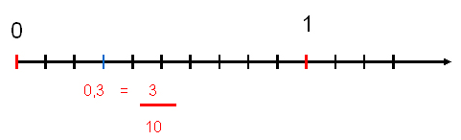
Ejemplo: representar en una recta el numero 0,3 o en fraccionario 3/10

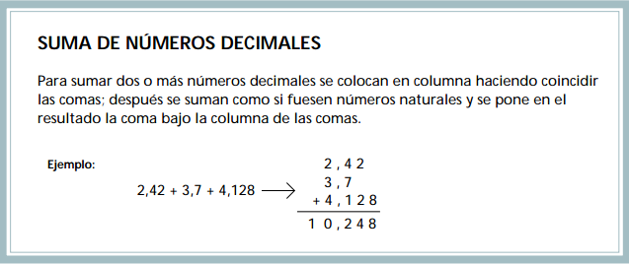
OPERACIONES CON NUMEROS NATURALES

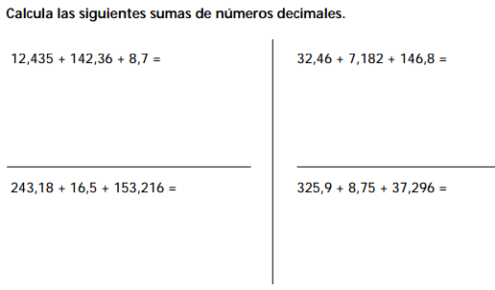

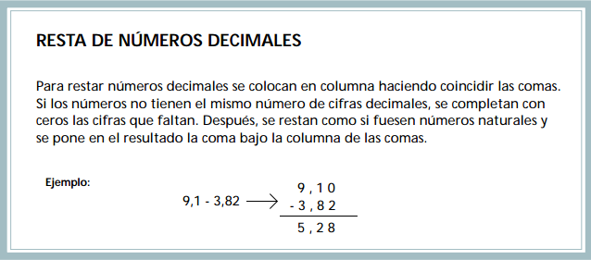

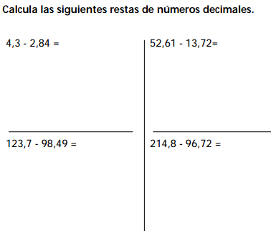

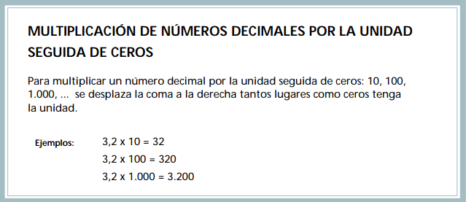

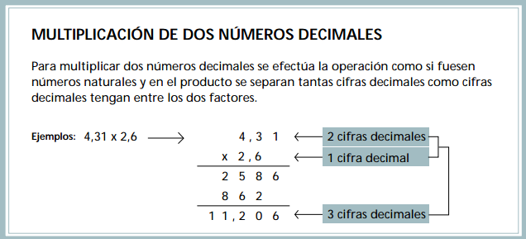
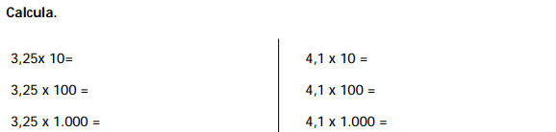

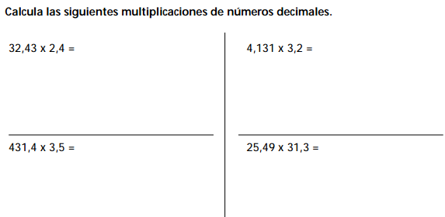

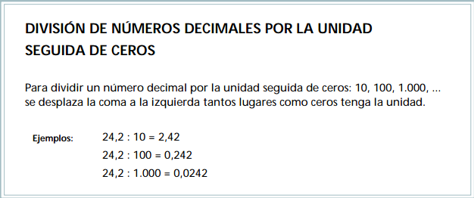

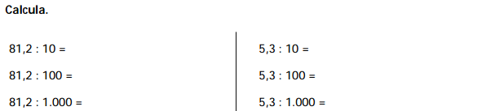

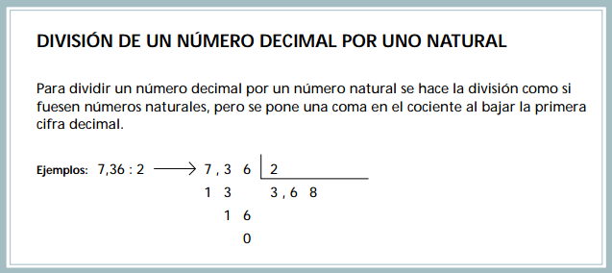

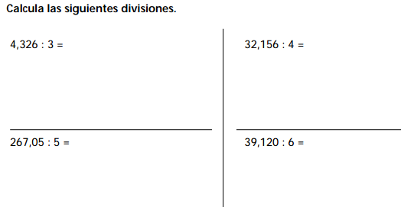

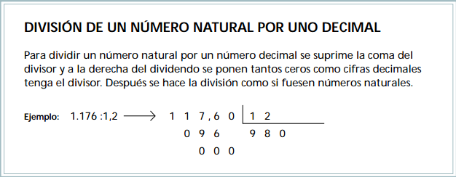

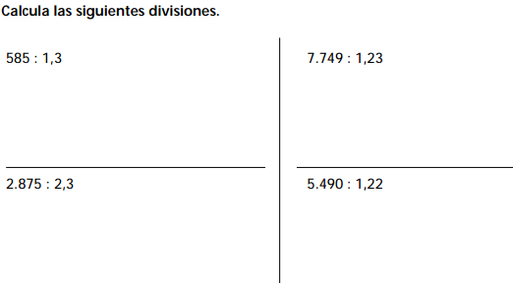

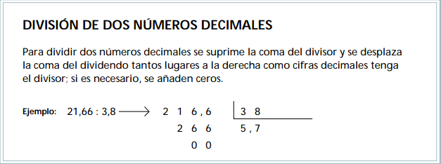

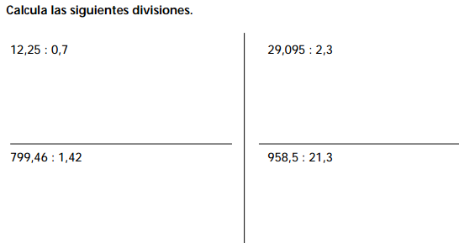

PROFUNDIZACION Y COMPROMISOS:
1.

2. Realiza la operación y con una X tacha la respuesta correcta:
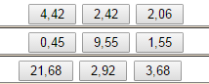
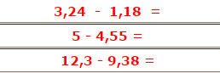

3. Si un depósito de 4321 litros, ¿Cuántas botellas de 0, 751 serán necesarias para vaciar completamente el deposito?

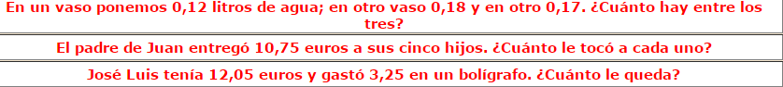
4. Lee cada uno de los siguientes problemas y tacha con una X la respuesta correcta:
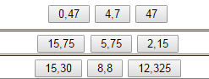

5.

6.

http://www.sectormatematica.cl/basica/santillana/operaciones_con_decimales.pdf

